|  |
| --- |
| **SPRINT 1: Definiendo el Proyecto - Planificación Scrum – Repositorio Código** |

|  |  |
| --- | --- |
| **Identificación Proyecto** | |
| Nombre Proyecto: | Tienda Inventario Don PEDRO |
| Número Equipo: | Nivelación_17_1 |
| **Integrantes del equipo** | |
| Rol  (Líder-Desarrollador – Cliente) | Nombre |
| líder | César Leandro Daza Suarez |
| Desarrollador | Haider Steban Castillo Tobón |
| Desarrollador | Andrés Felipe Escobar Riaño |
| Desarrollador | Jonathan Gerardo Granados Alejo |
| Desarrollador | Michael Steven Castañeda Mendoza |
| StakeHolder | Jesús Ariel González Bonilla |
| **Descripción Proyecto (Mundo del Proyecto)** | |
| Se requiere una aplicación que permita inventariar los productos de una tienda de barrio.  **Problemática:**  En la tienda de don Pedro se presenta el inconveniente de no saber de una forma rápida la cantidad de productos de cualquier referencia que pueda tener en el estante o en bodega para la venta, esto genera que cuando llegue algún proveedor a brindar productos, don Pedro deba ir y contar físicamente la cantidad de productos que existan en el estante, o simplemente el producto se acaba y don Pedro no se da de cuenta hasta que un cliente lo pregunta, esto genera que pierda la venta e incluso hasta el cliente. También presenta el inconveniente que debido a la cantidad de productos que tiene en su tienda, le es complicado saber de memoria todos los precios.  **Solución:**  Se requiere la creación de un sistema de información para poder tener el control sobre el inventario de la tienda de don Pedro, para ello, se realizará un carrito de compras para la tienda en cuestión con el fin de tener control sobre sus productos y precios.  Esta aplicación será implementada en base a el marco de trabajo Spring utilizando la arquitectura MVC-REST  con todas las operaciones CRUD necesarias para el control del inventario de la tienda.  El carro de compras deberá permitir al usuario visualizar los productos, agregar productos, eliminar productos, mostrar el valor de cada producto y el valor total, así como permitir iniciar el proceso de pago de los productos seleccionados. | |
| **Objetivo General** | |
| Diseñar una solución tecnológica que le permita administrar el inventario de la tienda a don Pedro. | |
| **Objetivos Específicos** | |
| * Identificar los requerimientos del sistema de información * Construir el Backend y Frontend del sistema de información * Desplegar el sistema información en el servidor dispuesto por el cliente | |

|  |
| --- |
| **Requerimientos Funcionales** |

**Módulo de parametrización**

* Registrar categorías de productos
  + Nombre de la categoría
  + Estado
* Registrar marcas
  + Nombre de la marca
  + Estado
* Registrar unidades de medidas
  + Nombre de la unidad medida
  + Estado
* Registrar productos
  + Nombre del producto
  + Asociar categoría
  + Asociar marca
  + Asociar unidad medida
  + Estado

**Módulo de inventario**

* Registrar inventario
  + Cantidad stock
  + Cantidad máxima
  + Cantidad mínima
  + Precio costo
  + Precio venta
  + Asociar un producto

|  |
| --- |
| **Requerimientos NO Funcionales** |

Programación nativa

Programación distribuida

Servidor Linux fedora 7

Usabilidad – Interoperatividad - prueba de estrés.

Java -> Springboot

JavaScript -> Node{angualr, react, vue, express}

Base dade datos{no – mongodb}

Library css{Bootstrap, https://bootswatch.com/help/ }js{ajax,axios}

|  |
| --- |
| **Planificación SCRUM - JIRA** |

Como evidencia de la planificación del proyecto con la metodología ágil SCRUM, utilizando el software JIRA, se debe presentar capturas de pantalla donde se visualicen aspectos:

* Creación del proyecto.
* Integrantes del equipo invitados en JIRA
* Épicas e historias de usuario (Por lo menos una épica) (Hoja de Ruta)
* Creación y lanzamiento de un Sprint (Backlog y Tablero)

No aplica, teniendo en cuneta que en el curso de nivelación existe una limitación en tiempo viable para programar actividades a desarrollar.

|  |
| --- |
| **Repositorio de Código GitLab o GitHub** |

Como evidencia del repositorio de código, creado con GitLab o GitHub, además de la URL del repositorio, se debe presentar capturas de pantalla donde se visualicen aspectos:

* Creación del proyecto del repositorio.

**https://github.com/michael971103/Sprint-1y2.git**

* Integrantes del equipo invitados.

* Evidencia de la realización de alguna actualización (commit), donde se visualice la actualización y el historial de actualizaciones (Versiones)

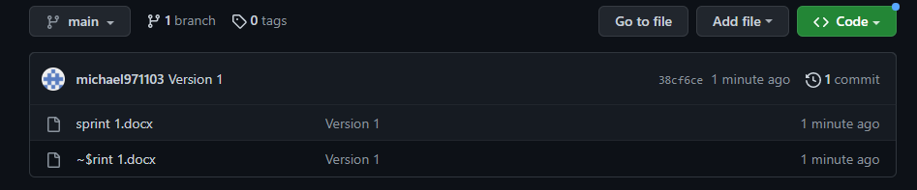

|  |
| --- |
| **Evidencias de las Reuniones de Equipo** |

Como evidencia de las reuniones que efectúa el equipo del proyecto, presentar capturas de pantalla de las reuniones efectuadas y si lo consideran pertinente algunas actas de las reuniones.

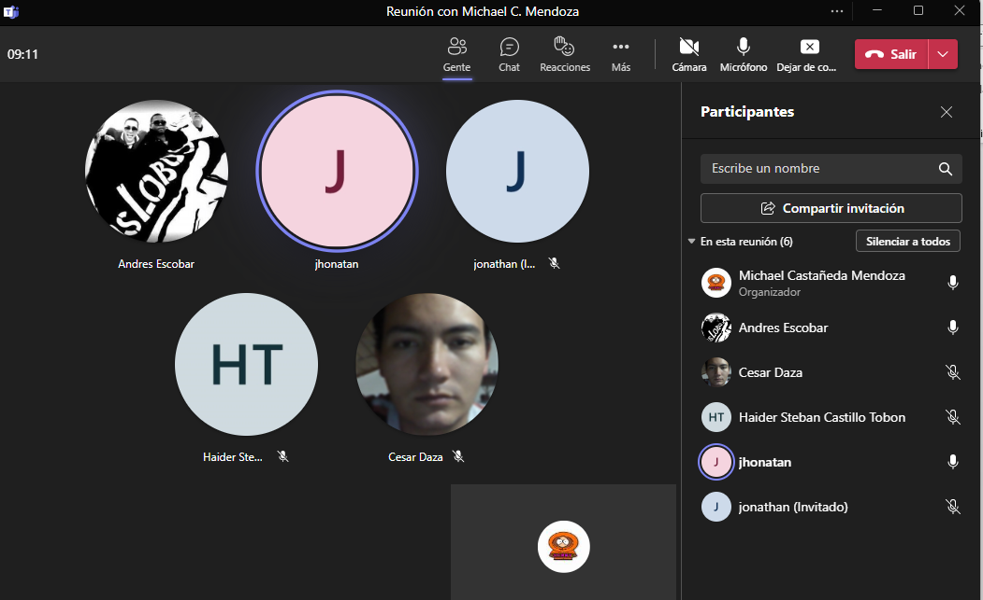

Esquema de datos by Dia diagrama

